Som do clima global: sonificação de dados meteorológicos

Tópicos:
- Física: Parâmetros meteorológicos: pressão atmosférica, humidade, temperatura;
- Matemática: Análise de dados e estatística;
- Tecnologias da Informação e Comunicação: Literacia Digital, Programação, Sonificação de Dados, Multimédia, Eletrónica;
- Artes: Design de som.

Duração: 4 sessões de 90 minutos.

Nível escolar: 6.º ao 12.º ano
Resumo

Nesta atividades, alunos e professores serão estimulados a experimentar e a aprender fomo fazer análise meteorológica planeando e construindo a sua própria estação meteorológica, que irá monitorizar a pressão atmosférica nas suas localizações, permitindo-lhes compreender os padrões meteorológicos de uma nova forma. Através deste projeto prático, os alunos irão montar sensores, programá-los para recolher dados atmosféricos e ligar as suas estações a uma plataforma online partilhada utilizando o ThingSpeak.
O resultado global final será apresentado através de uma música colaborativa única num site online. Nesta plataforma web acessível ao nível global, os dados das estações meteorológicas de todos os participantes são recolhidos e transformados em som, permitindo aos alunos «ouvir» as mudanças atmosféricas ao longo do tempo e em diferentes locais. O projeto culminará com apresentações dos alunos sobre as suas descobertas, incentivando-os a comunicar os seus dados num formato que seja simultaneamente envolvente, criativo e informativo do ponto de vista científico.

SENTIR

A fase Sentir é o primeiro passo no design thinking. Foca-se na pesquisa e compreensão do impacto de um problema nas pessoas e nas suas comunidades. Esta fase incentiva a empatia, a curiosidade e o pensamento crítico, ao mesmo tempo que estimula os alunos a colocarem perguntas relacionadas ao seu currículo, como a importância da proteção ambiental. Ao explorar essas questões, os alunos envolvem-se com vários conceitos STEAM e fazem investigação através de inquéritos à comunidade, visitas a especialistas e atividades online para aprofundar a sua compreensão do assunto.
Sugerimos discutir o contexto deste sistema de sonificação, para que professores e alunos desenvolvam uma consciência mais profunda sobre o debate científico em torno das alterações e o que dizem as notícias.

Porquê o parâmetro de pressão atmosférica
Aprender sobre pressão atmosférica e padrões climáticos é essencial para compreender como esses fatores afetam a nossa vida quotidiana, saúde e ambiente. A pressão atmosférica influencia as condições climáticas, incluindo temperatura, precipitação e vento, que, por sua vez, afetam a agricultura, os transportes e a segurança da comunidade. Ao estudar a pressão atmosférica, os alunos adquirem conhecimentos sobre como os sistemas climáticos se formam e evoluem, e podem compreender melhor a ciência por trás das previsões que nos ajudam a preparar-nos para as alterações climáticas.
Comparar a pressão atmosférica local com dados de outros locais melhora essa aprendizagem, revelando como as diferenças de pressão provocam mudanças climáticas. Por exemplo, os sistemas de alta e baixa pressão movem-se e influenciam o clima em regiões próximas, resultando por vezes em eventos climáticos severos, como tempestades ou mudanças rápidas de temperatura. Observar essas diferenças promove uma compreensão mais profunda dos padrões climáticos regionais e globais e demonstra como a nossa atmosfera está interligada. Esse conhecimento capacita os alunos a tomar decisões informadas sobre o seu ambiente, a tornarem-se mais resilientes à variabilidade climática e a compreender as implicações mais amplas do clima nas comunidades em todo o mundo.
O facto de as questões climáticas serem partilhadas a nível global é muito importante, uma vez que existem muitas preocupações em relação às alterações climáticas. O tempo e o clima são conceitos interligados: a análise estatística das tendências do primeiro define o segundo após, pelo menos, 30 anos de observações.

Recursos:
Fazer os dados cantarem | Margaret Anne Schedel | TEDxSBU
Como é que a pressão atmosférica afeta o clima?
Sonificação de Aeolus
Vídeos e laboratórios virtuais sobre ciência meteorológica e clima - Lista de reprodução do YouTube
WeatherChimes: Uma estação meteorológica IoT aberta e um sistema de sonificação de dados
Atmospherics/Weather Works: Um projeto de sonificação de dados meteorológicos espacializados | Solicitar PDF

RESULTADOS DA FASE DE SENTIR:
No final da implementação pode adicionar aqui os resultados desta fase, incluindo imagens, momentos de revelação, citações de alunos e outras pessoas envolvidas, etc. Isso pode inspirar outras pessoas a conceber projetos tão incríveis quanto o seu.

IMAGINAR

A sonificação de dados, o processo de converter dados em sons informativos, ajuda o utilizador final, a pessoa que analisa os dados e audiências diversas a compreender e a sentir (ouvir) os resultados e o comportamento dos dados ao longo do tempo. Tem um grande potencial para melhorar a compreensão dos fenómenos abordados.

Nesta fase, a turma deve aprender sobre sonificação e sobre a sua complementaridade em relação à visualização de dados (gráficos, animações e outras ferramentas baseadas na visão). Os alunos podem ser incentivados a explorar vários dos métodos de sonificação fornecidos pela wiki do SoundScapes, ou outros que eles descubram e desenvolvam. O objetivo nesta fase é compreender os princípios básicos da sonificação, as diferentes técnicas envolvidas e o impacto potencial do som na interpretação e compreensão dos dados.

Sugerimos uma atividade para recolher dados meteorológicos a partir de um sensor (pressão atmosférica) e através de um dispositivo, e armazená-los numa plataforma online partilhada (Thingspeak).

Professores e alunos vão montar o sistema e podem analisar a evolução dos dados da sua localidade, bem como compará-los com os dados fornecidos por outras estações em todo o mundo.

As questões que a turma deve abordar são:

Onde ao certo podemos colocar uma estação meteorológica? No exterior/interior?
Com que frequência os dados devem ser atualizados?

Porque o parâmetro de pressão é um indicador de bom ou mau tempo?
A pressão atmosférica foi escolhida como parâmetros característico do tempo (alta pressão = ensolarado, baixa pressão = nublado). No futuro, outros valores, como humidade e temperatura, poderão ser adicionados.

Lembre-se de que, quando o sensor está calibrado, a pressão atmosférica também pode indicar a altitude acima do nível do mar.

O objetivo desta atividade é ter um sistema de sonificação cuja saída dependa da contribuição de outras escolas e entidades interessadas em participar. O objetivo é estimular a análise da evolução do tempo em cada localidade em comparação com outras em outros locais da Europa e do mundo.

Por exemplo, os alunos podem desenvolver um sistema de sonificação em que o tom de um gerador de som é proporcional ao nível de pressão atmosférica registado pelo dispositivo. Para entender como isto é possível fazer, consule a wiki do SoundScapes (usando um sensor de nível de luz).

A sonificação simultânea em tempo real dos dados meteorológicos permite-nos comparar dados de diferentes estações meteorológicas.

Além disso, os alunos podem ampliar a funcionalidade do dispositivo incluindo leituras de outros sensores, como humidade, temperatura externa, velocidade e direção do vento.

RESULTADOS DA FASE IMAGINAR:
No final da implementação pode adicionar aqui os resultados desta fase, incluindo imagens, momentos de revelação, citações de alunos e outras pessoas envolvidas, etc. Isso pode inspirar outras pessoas a conceber projetos tão incríveis quanto o seu. Pode incluir aqui todas as ideias dos seus alunos. Isso pode ajudar outras pessoas a resolver o problema também.

CREATE

A estação meteorológica que vamos construir é um dispositivo capaz de receber dados de pressão atmosférica de um sensor, exibi-los num pequeno ecrã e atualizar um gráfico cronológico desses dados hospedado numa plataforma web. A atividade apresenta ao aluno circuitos eletrónicos, programação e computação física.

Aqui descrevemos a atividade passo a passo.
- Materiais necessários
Para começar e construir o nosso dispositivo, precisamos de ter os seguintes componentes disponíveis:
- Raspberry Pi PicoW

- Grove - Módulo de visor de 4 dígitos

- Grove - Sensor barométrico (BMP280)

- Cabo de conversão macho de 2 x 4 pinos para Grove de 4 pinos

- Placa de ensaio

Propomos ainda que o dispositivo seja acondicionado numa caixa adequada para recolher os componentes e protegê-lo.
Suporte:

- 3 parafusos de 2 m com porcas

- Parafusos 4x3M

- Espaçador de plástico

- Tampa e base em vidro acrílico

Microcontrolador Raspberry Pi Pico

Vamos trabalhar com um microcontrolador chamado Pico. O que é um microcontrolador? É um circuito de hardware com um processador que executa um único programa, basicamente, é como um computador muito simples com uma única tarefa. Neste caso, a tarefa é receber dados de um sensor e enviá-los para uma plataforma web através da Internet.

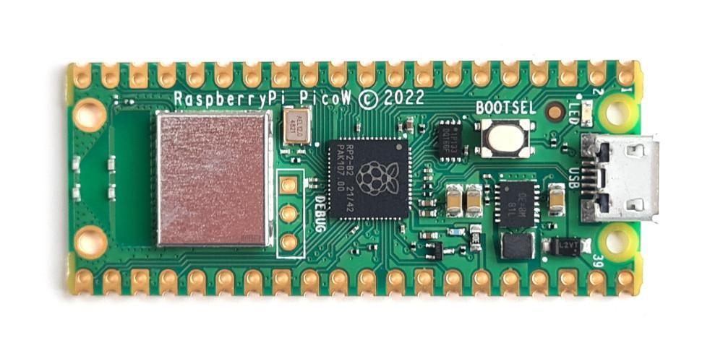
Raspberry Pico
BMP280 Sensor

O BMP280 é um sensor de pressão barométrica absoluta, especialmente adequado para aplicações móveis. As pequenas dimensões e baixo consumo de energia permitem a sua utilização em dispositivos alimentados por bateria, como telemóveis, módulos GPS ou relógios. O BMP280 baseia-se na tecnologia de sensores de pressão piezo-resistivos da Bosch, que se caracteriza pela elevada precisão e linearidade, bem como pela estabilidade a longo prazo e elevada robustez EMC.

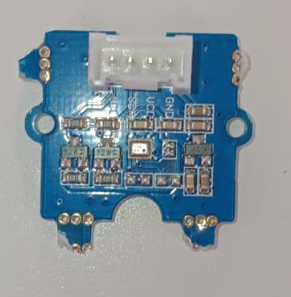

Ecrã 4-Digit

Este componente exibe 4 números, permitindo ao utilizador verificar se o dispositivo está a funcionar e ler o valor do parâmetro real. O visor mostra-nos o valor da pressão atmosférica em hPa (hectopascais) arredondado para 4 dígitos (por exemplo, se o valor real for 1011,76, ele mostra 1012). É atualizado a cada minuto. Ele também exibe uma mensagem de erro rápida caso a conexão seja perdida ou o valor do sensor não esteja a ser atualizado (ERR0), mas o código no microcontrolador é capaz de restaurar a conexão automaticamente. Ou ERR1 quando não é possível publicar o valor no canal Thingspeak.

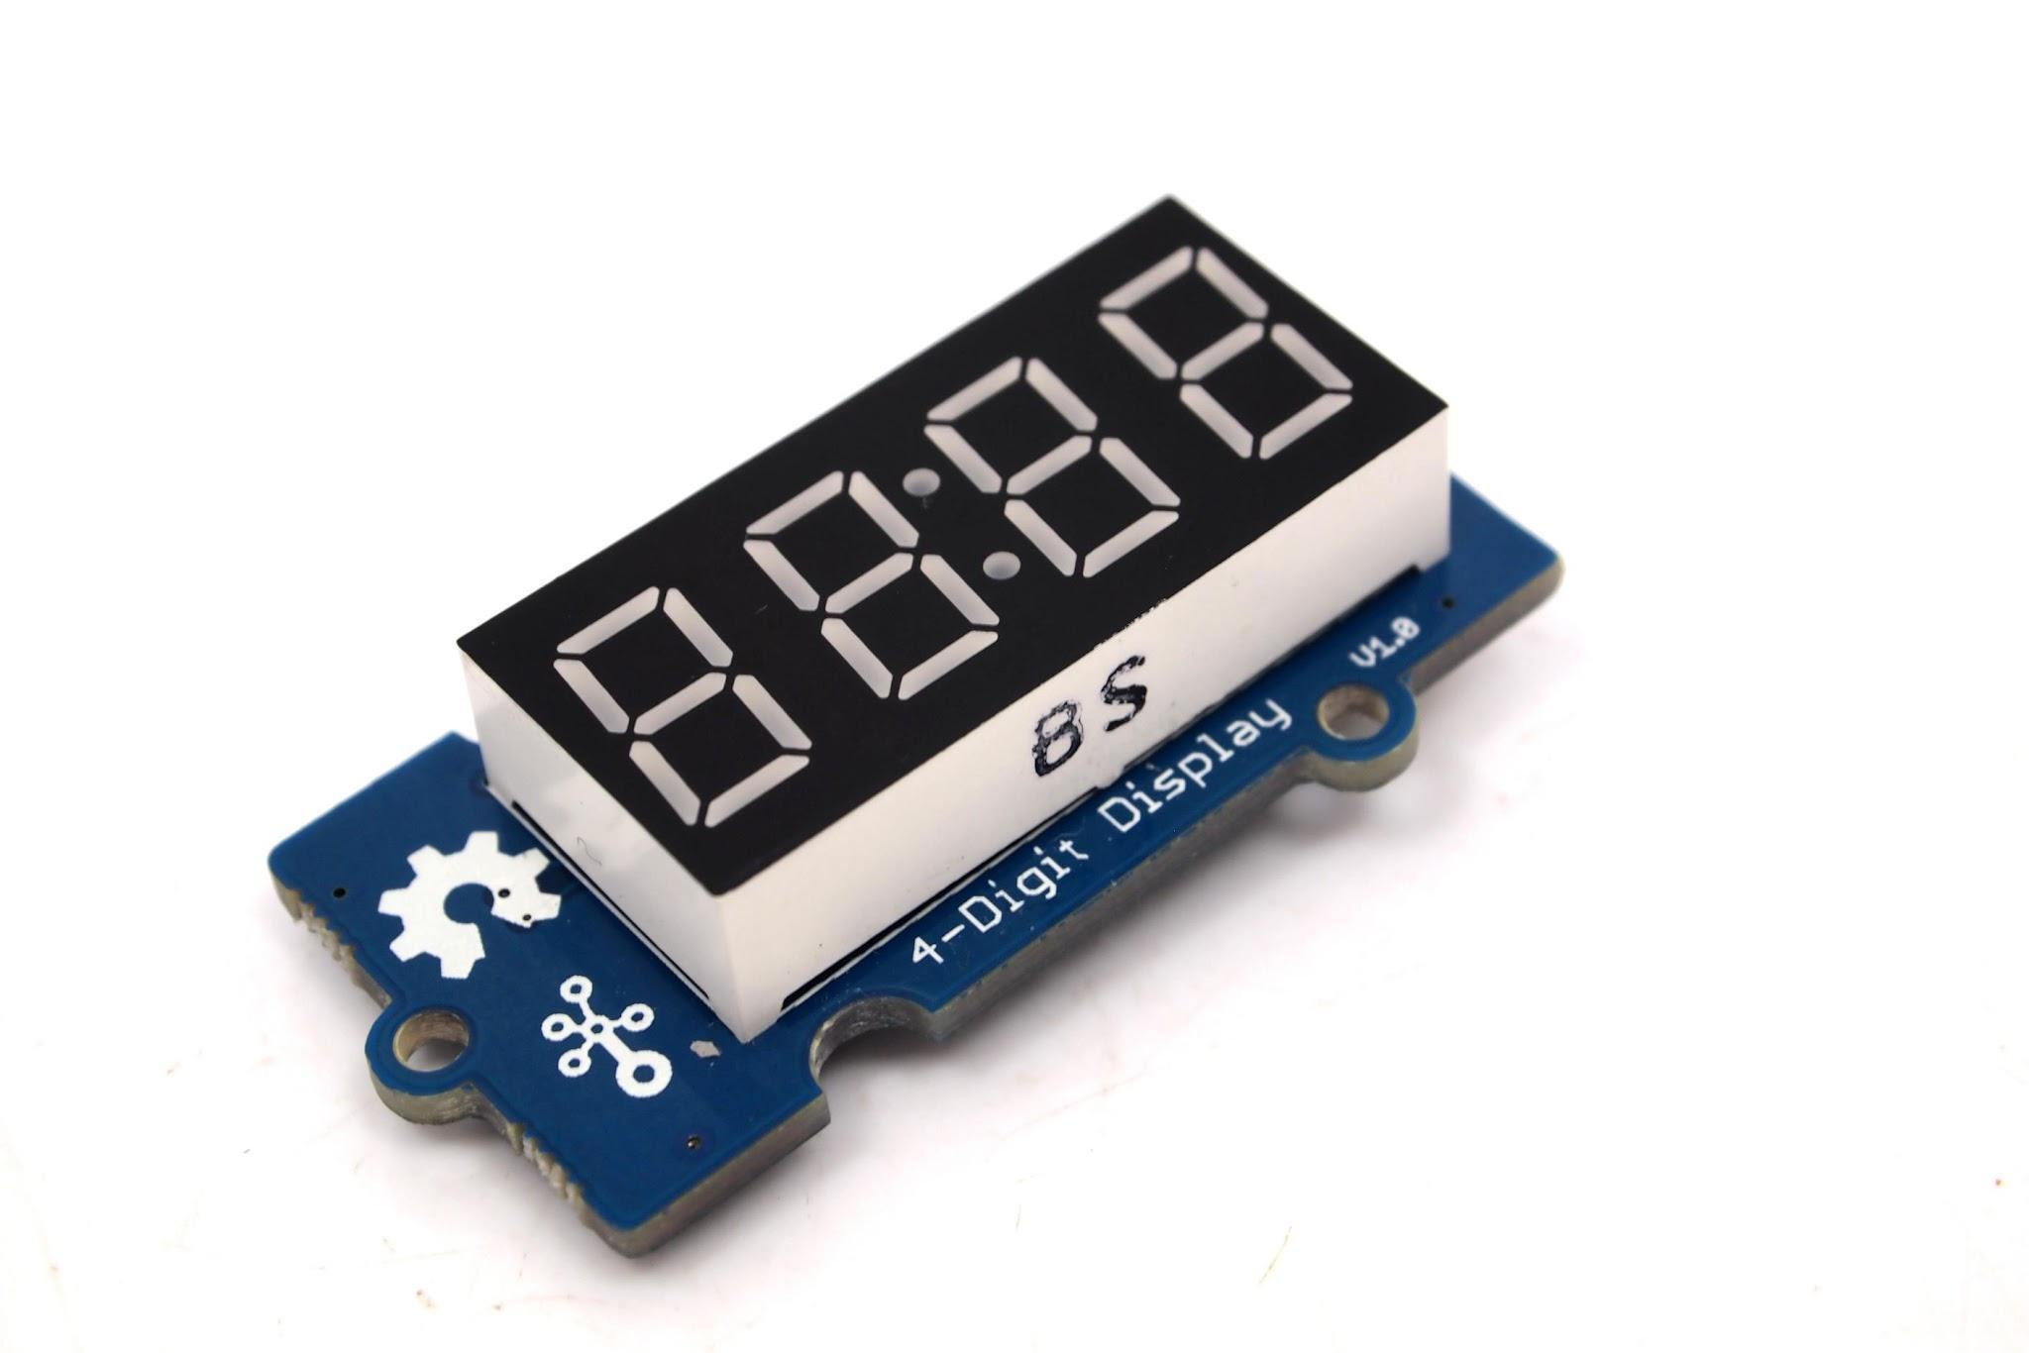
Grove - Módulo de ecrã 4-Digit

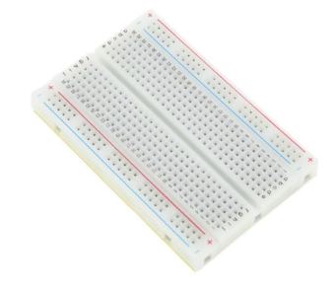  Breadboard | 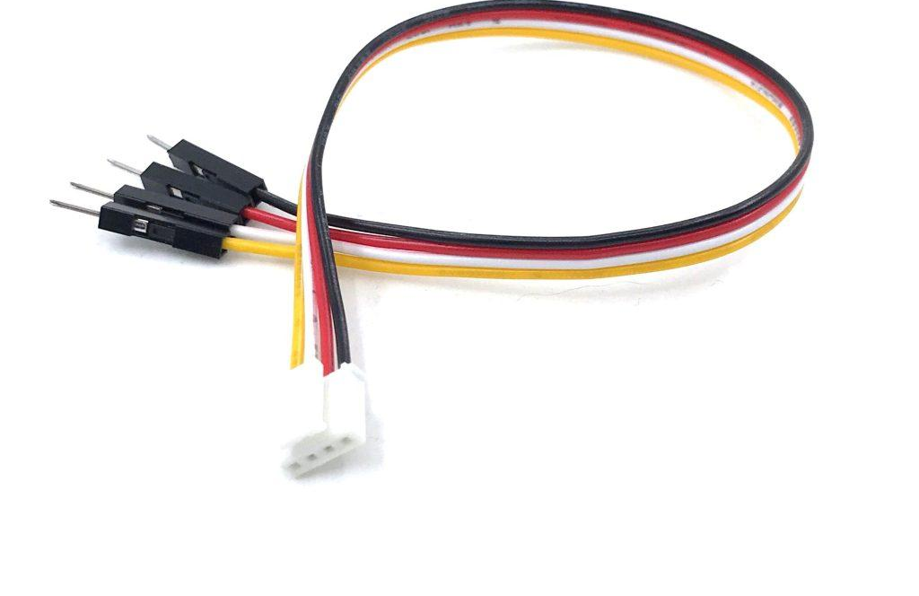  Jumpers

Placa de ensaio e jumpers

Os jumpers são cabos que conduzem eletricidade e que podem ser inseridos numa placa de ensaio para formar o circuito elétrico que liga os componentes.

- Circuito
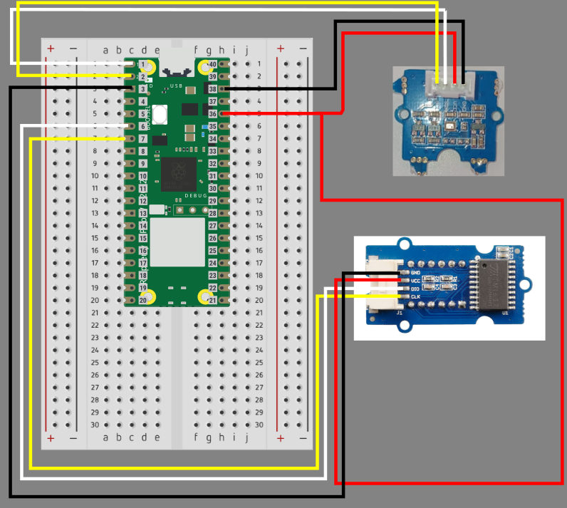
Diagrama do circuito (note que colocamos explicitamente os números no microcontrolador. No dispositivo real, deve contar o número correto do orifício correspondente. Os números na placa de ensaio não são relevantes. O importante é fazer as ligações conforme indicado na tabela)

Com os componentes recolhidos podemos começar a construir o circuito eletrónico, ligando os componentes com cabos condutores (jumpers) com a ajuda de uma «placa de ensaio», que permite que a eletricidade flua entre o sensor, o visor e o microcontrolador. É fácil e divertido, basta seguir o esquema abaixo:

- Coloque o PICO na placa de ensaio

- Ligue os jumpers (cabos) de acordo com a imagem

Pico Pike | Pino do sensor | Sensor | Cor
2 | SCL | Sensor de pressão barométrica | Amarelo
1 | SDA | Sensor de pressão barométrica | Branco
36 | VCC | Sensor de pressão barométrica | Vermelho
38 | GND | Sensor de pressão barométrica | Preto
7 | CLK | Ecrã | Amarelo
6 | DIO | Ecrã | Branco
36 | VCC | Ecrã | Vermelho
3 | GND | Ecrã | Preto

- Criar uma conta e um canal ThingSpeak:
Para carregar os seus dados para a web, irá utilizar a plataforma ThingSpeak e criar o seu próprio canal de publicação e partilha seguindo os seguintes passos:
- Inscreva-se:
  - Visite ThingSpeak.
  - Clique em «Inscrever-se» e preencha os dados necessários.
  - Verifique o seu e-mail para ativar a conta.

- Criar um novo canal:
  - Inicie sessão na sua conta.
  - Clique em «Canais» > «Os meus canais» > «Novo canal».
  - Preencha os detalhes do canal (por exemplo, nome, descrição, campos, localização).
  - Clique em «Guardar canal».

- Tornar o canal público:
  - Abra as configurações do seu canal clicando no nome dele.
  - Vá a «Partilha».
  - Selecione «Tornar público» e guarde as alterações.

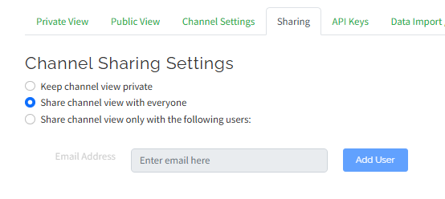
- Copie a chave API de escrita:
  - No seu canal, aceda ao separador «Chaves API».
  - Localize a "Chave API de escrita", copie-a e guarde-a para mais tarde (consulte o próximo passo).

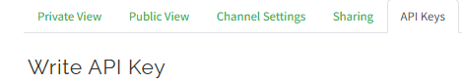

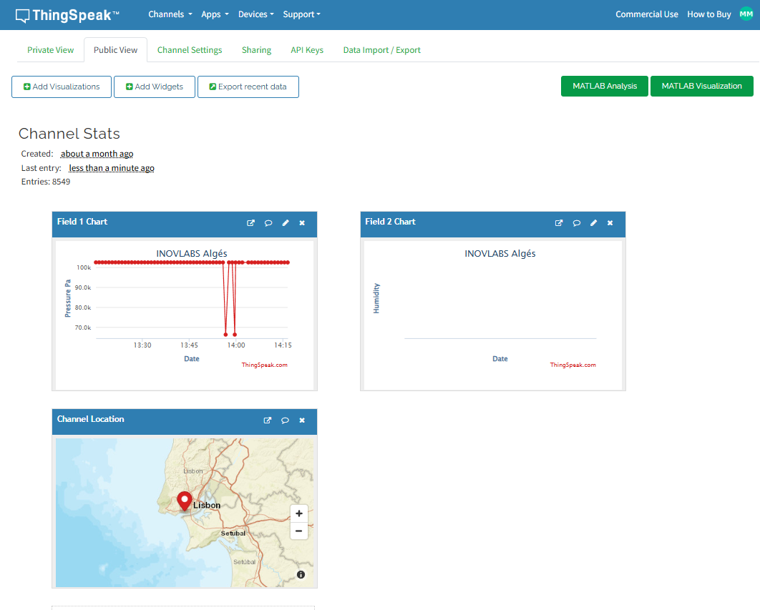
Thingspeak channel interface

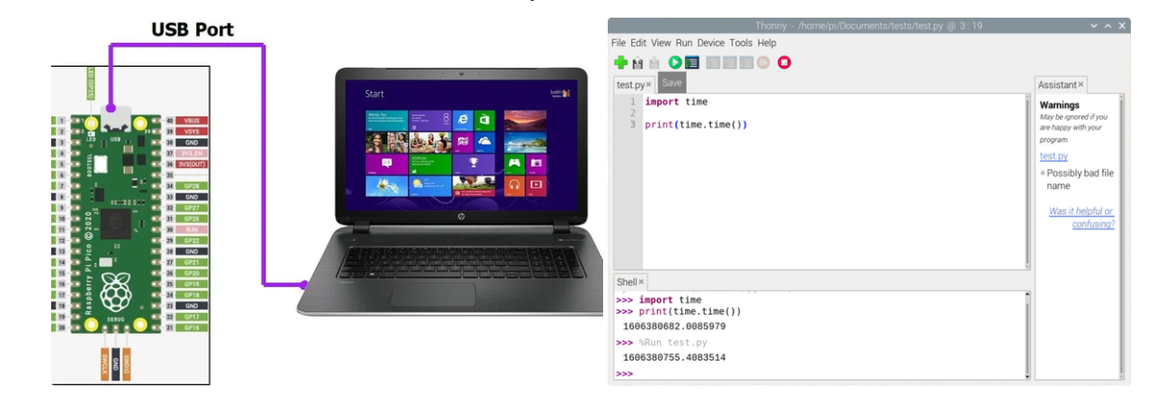
4) Prepare o Rpi Pico W:
O microcontrolador é como um pequeno computador que executa um único conjunto de instruções (código). Para carregar o código, ele precisa ser configurado. Parece uma tarefa complicada, mas confie e siga estes passos:

Faça o download do ficheiro MicroPython UF2 correto para a sua placa:
Raspberry Pi Pico W com suporte para Wi-Fi e Bluetooth LE
Para programar o seu dispositivo, siga estes passos:
- Mantenha pressionado o botão BOOTSEL enquanto conecta o seu Pico com um cabo USB a um computador. Solte o botão BOOTSEL assim que o seu Pico aparecer como um dispositivo de armazenamento chamado RPI-RP2.
- Arraste e solte o ficheiro MicroPython UF2 no volume RPI-RP2. O seu Pico irá reiniciar e poderá executar MicroPython.
5) Carregue o código para o Pico
Aqui estão os passos necessários para carregar o código para ser executado no microcontrolador:

- Faça o download e instale o Thonny IDE em https://thonny.org/

- Faça o download do código da Estação Meteorológica no Github:

https://github.com/vjx/PicoW-WetherStation/archive/refs/heads/main.zip

- Edite o ficheiro iot_credentials.py e insira as suas próprias credenciais:
  - Altere o THINGSPEAK_WRITE_API_KEY;
  - Altere o ssid;
  - Altere a senha;

- Carregue os seguintes ficheiros para o PicoW usando o Thonny:
bmp280.py
TM1637.py
main.py
Iot_credentials.py (com credenciais editadas)
Uma nota sobre a sonificação
O código que preparámos e propusemos para este projeto realiza um mapeamento linear da pressão atmosférica para o tom de um gerador de som web específico (parte da biblioteca Tone.js). A pressão atmosférica varia normalmente entre 950 e 1050 milibares (mb) e mapeamos este intervalo para uma gama de frequências sonoras entre 200 e 2000 Hz.
Programámos a saída de som no site como um mapeamento linear, mas na aula os alunos puderam experimentar diferentes tipos de mapeamento de dados físicos (como intensidade de luz, temperatura ou outros dados de sensores) em tons com diferentes intervalos. Conforme explicado na wiki para métodos de sonificação em tempo real e “a posteriori”.
6) Montar a caixa
Como atividade opcional, sugerimos construir uma caixa 3D para guardar o nosso dispositivo da estação meteorológica. Aqui estão os passos a seguir:

Faça o download do ficheiro SVG do Github https://github.com/vjx/PicoW-WetherStation/archive/refs/heads/main.zip
Corte o vidro acrílico usando os SVG superior e inferior fornecidos.
Opcionalmente, pode imprimir a caixa com uma impressora 3D usando os ficheiros STL.
Use os parafusos e porcas para fixar o circuito na caixa e feche a caixa.
Como alternativa, pode projetar e construir a sua própria caixa, que pode incluir mais sensores.

RESULTADOS DA FASE DE CRIAÇÃO:
No final da implementação, pode adicionar aqui os resultados desta fase, incluindo imagens, momentos de revelação, citações de alunos e outras pessoas envolvidas, etc. Isso pode inspirar outras pessoas a conceber projetos tão incríveis quanto o seu. Também pode incluir aqui imagens das criações deles.

SHARE

O passo final para concluir o nosso projeto consiste na partilha dos dados. Quanto mais interessante o projeto se torna, mais participantes temos. Para uma boa prática de partilha, todas as atividades devem ser documentadas com vídeos descritivos e partilhadas na plataforma da comunidade SoundScapes.

- Partilhar o canal Thingspeak com os administradores
Envie um e-mail para fmedeiros@inovlabs.com com o endereço do seu canal Thingspeak para que possamos adicioná-lo ao site.

O produto final consiste num site onde qualquer pessoa pode ouvir os dados sonificados de diferentes estações meteorológicas. A turma deve agora partilhá-lo com a comunidade educativa, incluindo tutores e qualquer pessoa que possa estar interessada no projeto colaborativo de comparação da pressão atmosférica localizada.
A turma deve enviar um e-mail para os administradores do site educa@inovlabs.com com as seguintes características:
- assunto NOVA ESTAÇÃO METEOROLÓGICA
- nome da sua estação meteorológica
- Coordenadas GPS
- escreva API KEY.
Com esta informação, um novo item aparecerá no site e o seu som será reproduzido no coro das estações meteorológicas sonificadas!

RESULTADOS DA FASE DE PARTILHA:
No final da implementação pode adicionar aqui os resultados desta fase, incluindo imagens, momentos de revelação, citações de alunos e outras pessoas envolvidas, etc. Isso pode inspirar outras pessoas a conceber projetos tão incríveis quanto o seu. Pode adicionar aqui imagens dos seus alunos a partilhar os seus resultados e anotar considerações finais.

